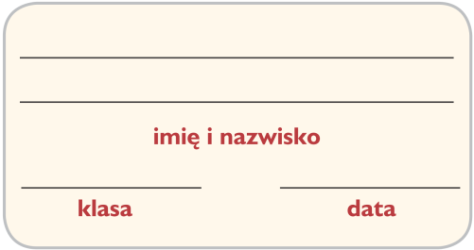
Karta pracy
Lekcja 25. Warsztat muzyczny

1. Wstaw w wyznaczone miejsca właściwe wyrazy z ramki.
• W instrumentach ____________________ źródłem dźwięku jest drgająca struna.
• Pudło rezonansowe, czyli ____________________ instrumentu, służy do wzmacniania dźwięku.
• Instrumenty strunowe dzielą się na ____________________, ____________________ i ____________________.

2. Z podanych liter ułóż nazwy instrumentów strunowych.
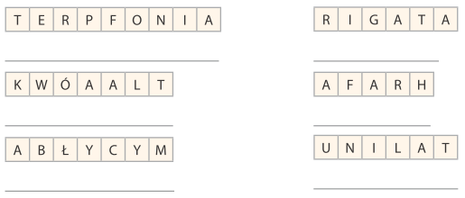

3. Połącz każde z wyrażeń ze zdjęciem właściwego instrumentu.
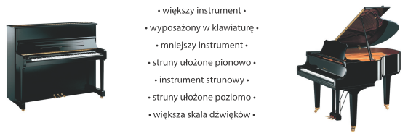
4. Uzupełnij notatkę dotyczącą dzieciństwa i młodości Fryderyka Chopina.
Fryderyk Chopin urodził się ____________________ lub 1 marca 1810 roku. Jego pierwszymi nauczycielami gry na fortepianie byli _________________________________ i ______________________________. Jako nastolatek Fryderyk uczył się najpierw w Liceum Warszawskim, a następnie w __________________________, m.in. u profesora Józefa Elsnera. W okresie studenckim skomponował dwa __________________: e-moll i f-moll. W wieku 19 lat artysta ukończył edukację, a rok później ____________________.

5. Do podanych zdań wstaw odpowiednie wyrazy z ramki.
• Na Ukrainie śpiewa się ____________________.
• Polka jest tańcem pochodzenia ____________________ utrzymanym w metrum 2/4.
• ____________________ wykonywane są często w Niemczech.
• Bałałajka to ____________________ instrument ludowy.

6. Podaj przykłady instrumentów ludowych używanych w wymienionych krajach.

Słowacja
________________________________
________________________________
________________________________
Ukraina
________________________________
________________________________
________________________________
Rosja
________________________________
________________________________
________________________________
Niemcy
________________________________
________________________________
________________________________

